Nombre y Apellidos: | RUNE BRITO NÚÑEZ | Firma del Alumno:
DNI: | 78852907-Y | Firma del Profesor:

Apto: | No Apto: | Calificación:

Instrucciones Generales

La puntuación máxima será de 10 puntos.
Esta prueba tendrá una duración máxima de 120 minutos
( Temporalizados durante el módulo )

El alumno/a deberá acatar las siguientes normas durante la duración de la práctica :

- Rellene el encabezado con su nombre, apellidos y D.N.I.
- Firme en todas y cada una de las hojas entregadas, incluidas las que estén en blanco.
- Usar exclusivamente bolígrafo azul o negro
- Guardar los ficheros generados en una carpeta con nombre MF0489_PRÁCTICA
- El docente le indicará al final como entregar el contenido de dicha carpeta
- Al finalizar el ejercicio y antes de entregarlo comprueba tus respuestas, en caso de duda consulta al docente.

Equipo y material

- Bolígrafo azul.
- Folios.
- Ordenadores.
- Conexión a Internet. ( Para buscar información a modo de ayuda )
- Pendrive.

Instrucciones específicas

El objetivo de esta práctica guiada es realizar la instalación de un servidor SSH, a ser posible en Windows y Linux.

Condiciones de realización:

La actividad se llevará a cabo en el aula y el alumnado contará en todo momento supervisión del docente.

El alumnado contará con una duración de 120 minutos para realizar la práctica.

Además el alumno podrá hacer uso de internet para su realización, y se detallan a continuación algunas webs de ayuda.

Páginas webs : https://es.wikipedia.org/wiki/Secure_Shell
https://www.ionos.es/digitalguide/servidores/herramientas/protocolo-ssh/

Ejemplo Windows : https://www.youtube.com/watch?v=DyXqfa80gfw

Ejemplo Linux : https://www.youtube.com/watch?v=0YAHuCZ_NM4

En ella se valorará la utilización de herramientas para la gestión del tiempo y secuenciación del uso de las aplicaciones necesarias. Y se observará especialmente la autonomía del alumnado a la hora de ejecutar y tomar decisiones. Como también la estructuración del ejercicio en donde se solicitará, orden, coherencia y limpieza.

Una vez terminado la práctica se le notificará al docente y pasará a su evaluación.

Descripción de la práctica

PROCEDEMOS A INSTALARLO EN KALI COMO PLATAFORMA LINUX
Para ello, primero debemos tener el Kali Linux para asegurarse de que todo esté bien. A través de estos comandos:
apt-get update
apt-get upgrade
apt-get dist-upgrade
A continuación, se deberá habilitar SSH en Kali, así como realizar algunos cambios en el archivo de configuración para proporcionar mayor seguridad. Este será el último paso para configurar el servidor SSH en Kali Linux.
CONFIGURANDO EL SERVIDOR SSH EN KALI LINUX - CONFIGURAR SSH
Primero se debe verificar si SSH ya está habilitado o instalado. Se puede verificar el estado de todos los servicios en ejecución ingresando el siguiente comando en la terminal:
service --status-all
Si no se ve ssh en la lista de servicios, se deberá instalarlo escribiendo lo siguiente:
apt-get install openssh-server
Ahora debemos comenzar ssh escribiendo:
service ssh start
y verificar el estado de ssh utilizando el comando:
service ssh status
SE Debería notar que ssh está activo y ejecutándose. Luego debemos hacer algunos cambios en el archivo de configuración navegando al directorio ssh ubicado en ETC
cd /etc/ssh
EDICION DEL ARCHIVO SSHD_CONFIG
Para ello, usamos el editor nano para editar el archivo sshd_config escribiendo el comando:
nano sshd_config
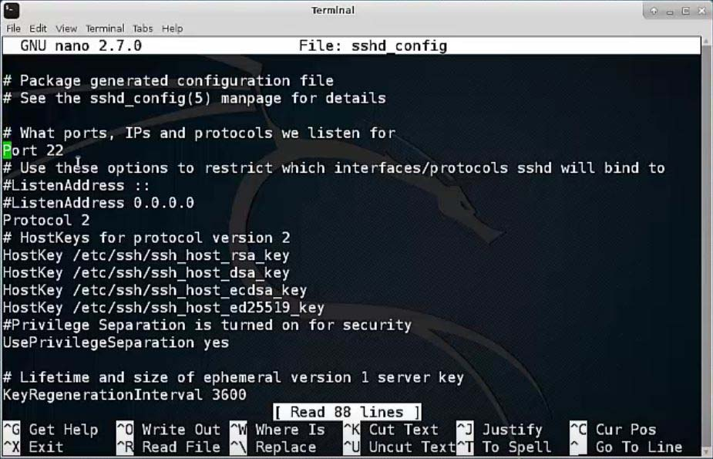
Dentro de la edición lo mas aconsejable en fortalecer la seguridad, cambiando el número de puerto. De manera predeterminada, el número de puerto para SSH es 22. Podemos cambiar este puerto a cualquier número de nuestra elección siempre que no elijamos un puerto que ya esté en uso por otro servicio. Los números de puerto pueden varíar de 0 a 65535.

Ahora reiniciamos SSH emitiendo el comando:
service ssh restart
CREANDO LAS CLAVES RSA
Para proporcionar un poco más de seguridad adicional, se pueden crear un par de claves RSA. mediante el comando:
ssh-keygen -t rsa
Después de emitir este comando, nos preguntará dónde guardar la clave.
Podemos dejarlo como la ubicación predeterminada y presionar " Enter ". Luego nos pedirá que ingresemos una frase de contraseña y también se puede dejar como predeterminada presionando" Enter ".
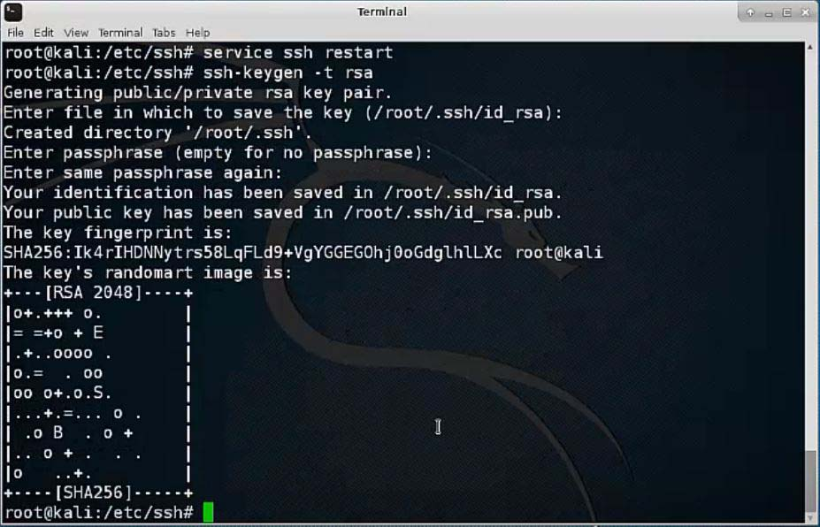

CONFIGURANDO EL SERVIDOR SSH EN KALI LINUX - UTILIZANDO PUTTY
Para terminar de aprender cómo configurar el servidor SSH en Kali Linux, descargamos, instalamos y, ejecutamos la aplicación Putty.

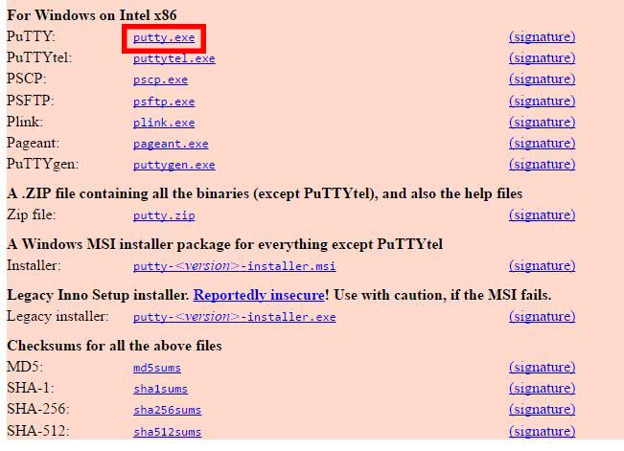

Ingresamos nuestra dirección IP y el número de puerto que elegimos usar en nuestro archivo sshd_config en Kali. Y usamos el comando " ifconfig " en nuestro terminal Kali para acordarnos de la dirección IP por si se nos olvida.
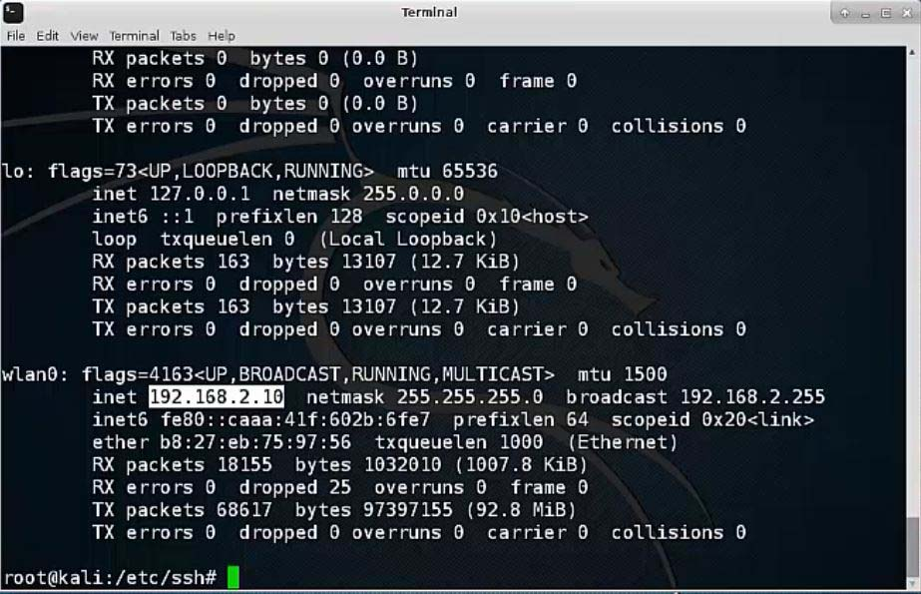
En nuestro caso es 192.168.2.10

Una vez obtenida la dirección IP y el número de puerto ingresado correctamente, hacemos clic en el botón " Abrir ".
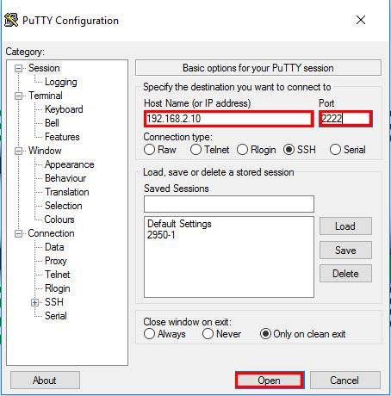
Al hacer clic en el botón "Abrir", veremos una ventana sobre la huella digital o “fingerprint” del servidor y hacemos clic en el botón "Sí" para continuar.
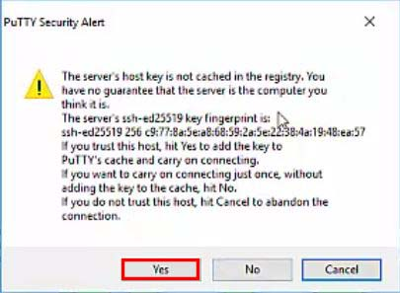
Ahora deberíamos ver una ventana negra emergente que se parece a una sesión de terminal. Iniciamos sesión como "root" e ingresamos nuestra contraseña. Con ello ya hemos creado con éxito una conexión remota a través de SSH.
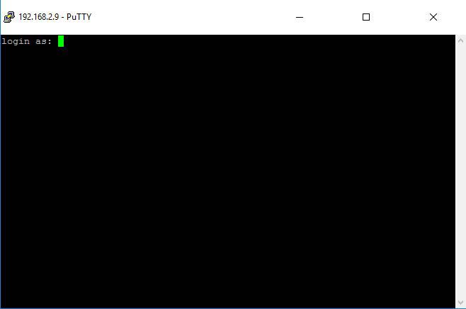
Ponemos de login “root” y la contraseña, posteriormente nos dará acceso a servicio remoto en Kali con éxito Si queremos salir de este tan solo escribimos exit para finalizar la sesión.

